Grand concours de lancers-francs



Le RCS Natoye a le plaisir de convier ses joueuses et joueurs à un concours de lancers-francs par équipe.
Si par le passé l’accent était porté sur des compétences individuelles, ce concours nouvelle version mettra en évidence l’habilité des différentes équipes aux lancers-francs. Il sera réservé aux catégories Poussins, Benjamins, Pupilles et Minimes.
Ce concours aura lieu le samedi 3 mars 2018 en soirée (voir horaire ci-dessous).

Règlement du concours :
- Pour participer, chaque équipe devra être composée au minimum de 5 joueurs ou joueuses.
- L’équipe victorieuse sera celle qui aura marqué le plus grand nombre de lancers-francs durant un laps de temps de 3 minutes (3 ballons par équipe).
- Distances pour les lancers :
- Minimes : distance réglementaire + grand panneau (selon la catégorie)
- Pupilles : distance réglementaire + grand panneau (selon la catégorie)
- Benjamins : distance réglementaire + petit panneau (selon la catégorie)
- Poussins : distance réglementaire + petit panneau (selon la catégorie)
- Les joueurs ou joueuses porteront l’équipement du RCS Natoye.
Prix à gagner :
- Chaque participant recevra 2 entrées gratuites pour un match de Liège Basket.
- A l’issue de cette soirée, les joueurs ou joueuses de l’équipe victorieuse seront invités à participer à second tour (selon une date à déterminer), à l’issue duquel sera désigné le joueur ou la joueuse le (la) plus adroit(e) du RCS Natoye.

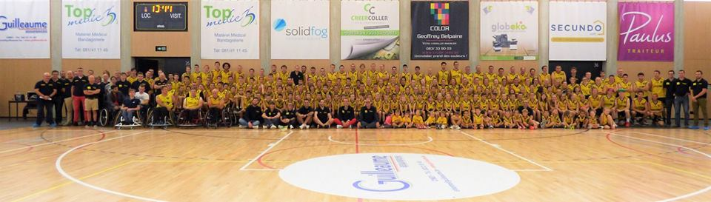
Horaire
19h30
Mi-temps du match RCS Natoye – Belfius Namur Capitale (P1 Dames)
Poussins garçons, Poussins filles, Benjamins A, Benjamins B, Benjamines

21h30
Mi-temps du match RCS Natoye – BC Morlanwelz (R2 Hommes)
Pupilles Garçons A, Pupilles Garçons B, Pupilles filles provinciales,
Pupilles filles régionales et Minimes filles (une équipe), Minimes régionaux,
Minimes provinciaux

